**È uscito il nuovo bando AISM per il SERVIZIO CIVILE UNIVERSALE!**

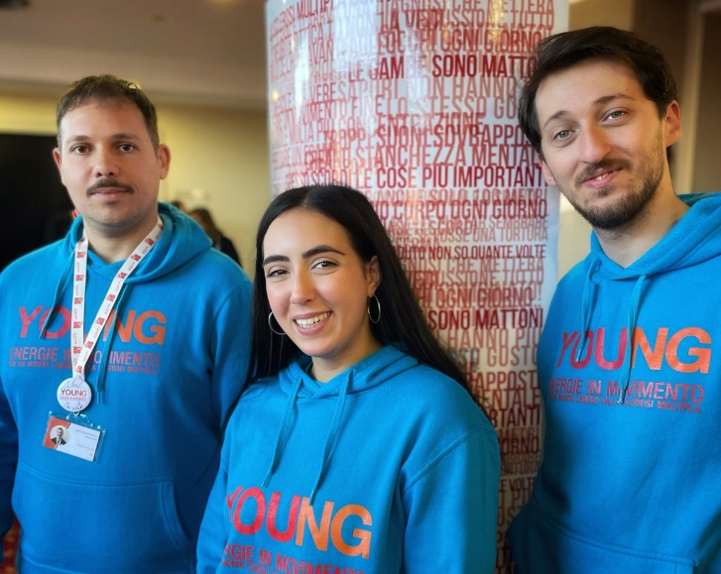

**Chi è AISM**

Siamo l’Associazione Italiana Sclerosi Multipla, operiamo in tutta Italia a 360°, occupandoci di supporto diretto alle persone con Sclerosi Multipla (SM), difesa dei diritti e Ricerca Scientifica.

Nel nostro Paese sono 140.000 le persone con questa patologia e oltre 800 nella provincia di Alessandria, dove siamo presenti con una Sezione molto attiva su tutto il territorio.

La SM è una malattia del sistema nervoso centrale cronica e imprevedibile, che presenta sintomi molteplici e spesso invisibili, diagnosticata principalmente tra i 20 e 40 anni.

**Servizio Civile**

Il Servizio Civile è un incredibile opportunità per poter fare esperienza e formazione, acquisendo competenze trasversali spendibili nel mondo del lavoro, e per partecipare attivamente al benessere della comunità che ci circonda.

L'impegno richiesto è di 25 ore a settimana ed è previsto un rimborso spese di circa 500 euro mensili.

Possono aderire i **giovani dai 18 ai 28 anni** presentando domanda per fare questa incredibile esperienza anche presso la nostra Sezione Provinciale AISM di Alessandria.

Per la nostra Associazione rappresenta un aiuto concreto e fondamentale: AISM crede nei giovani e investe su di loro per sensibilizzare le nuove generazioni ed inserirle nella Squadra affinché diventino futuri volontari attivi.

**Il termine per presentare la domanda è il 18 febbraio 2025 ore 14**

É possibile visitare il sito: <https://www.aism.it/servizio-civile-universale-bando-di-selezione-2024> per maggiori informazioni su AISM, sul Bando e su come presentare la domanda di partecipazione, oppure contattare la Sezione.

Aism Sezione di Alessandria – via dei Guasco, 47

Tel. 0131232669 /3357404411